План самостоятельной работы учащегося 3 класса по познанию мира
I четверть
Урок | № 5
Тема | Что такое хорошо, что такое плохо. Мои расходы.
Цель | Ученик научится планировать собственные расходы
Краткий тезисный конспект | 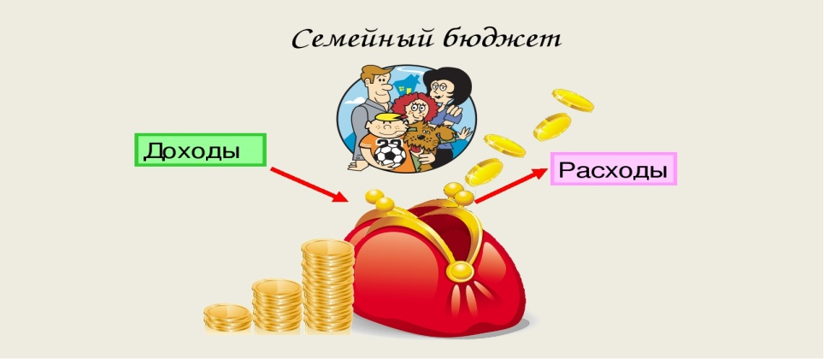  Запомни:
Задания для учащихся (классная работа) | открой учебник по познанию мира стр.16  - От куда в семье появляются деньги?  - На что семья тратит деньги?  - Что такое семейные доходы и расходы?  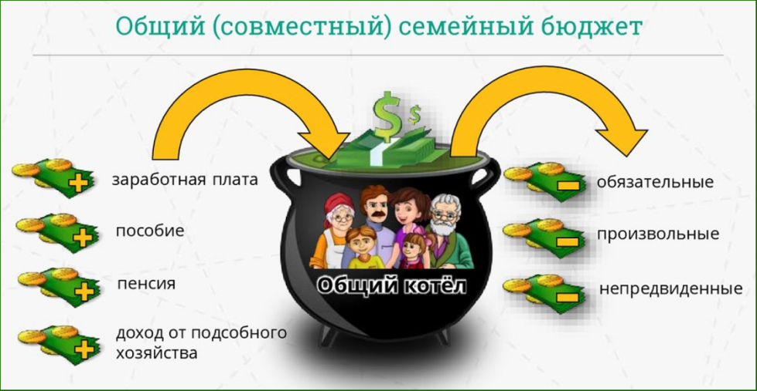  открой учебник по познанию мира и прочитай стр.16-17  посмотри видео по теме, пройдя по ссылке:  https://www.youtube.com/watch?v=a6d-_r2PIbs  https://www.youtube.com/watch?v=H7L53_bc3Nc  в зеленой тетради запиши, что такое ДОХОД и РАСХОД по твоему мнению
Задания для учащихся (домашняя работа) | посмотри видео, пройдя по ссылке:  https://www.youtube.com/watch?v=F5n821NyBRM  открой учебник по познанию мира:  прочитай стр.16-17  в зеленой тетради запиши, как ты можешь экономить семейный бюджет
Обратная связь | отправляешь выполненные задания…

